**Instalazio eta Konfigurazioa**

Orain *zerb-windows-xx* ordenagailuan instalatuko dugu *DNS* zerbitzua ondoko argibideei jarraituz:

- Jarri *zerb-windows-xx* ordenagailuari *IP* estatikoa (*DNS* helbiderik jarri barik; izan ere, *zerb-windows-xx* ordenagailuaren *IP*a izango da *DNS* helbidea baina orain instalatzen ari gara):

*IP* helbidea: 172.21.XX.101

Sare-maskara: 255.255.0.0

Atebidearen *IP* helbidea: 172.21.0.254

- Jarri *zerb-windows-xx* ordenagailuari izen oso bat (*zerb-windows-xx.mikeltel.net*, baina *mikeltel* jarri barik, ikasle bakoitzak bere izena jar dezala eta gero *tel* letrak, adibidez, *alextel*, *gorkatel*, *asiertel*…):

**Este Equipo > Propiedades > Cambiar configuración > Cambiar > Más**.

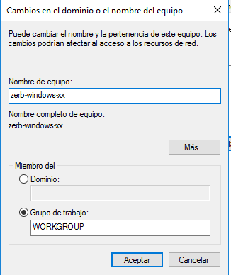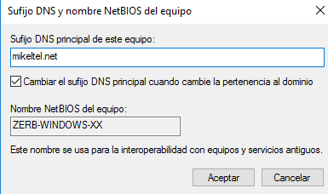

Berrabiatu ordenagailua.

- *DNS*a instalatu:

**Administrador del servidor > Agregar roles y características > Servidor DNS**.

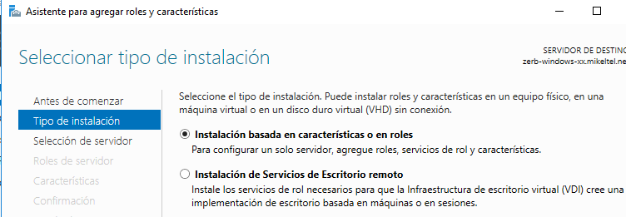

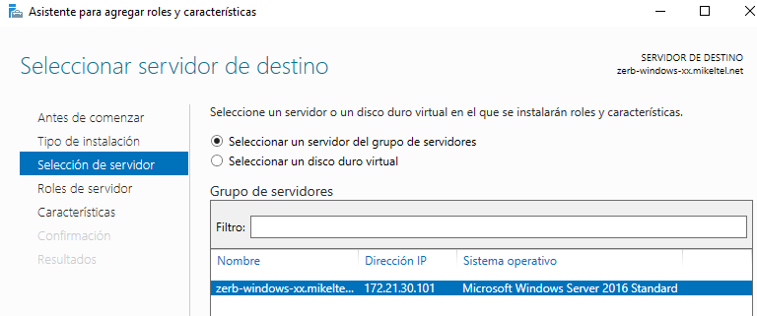

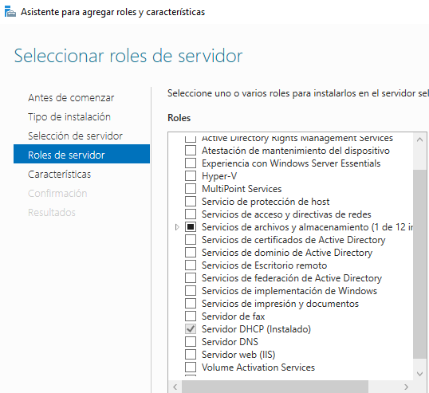

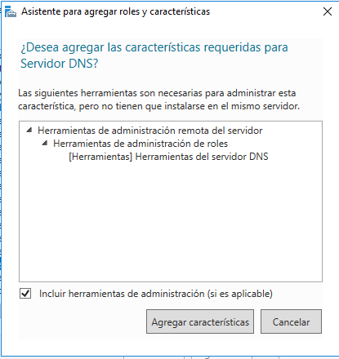

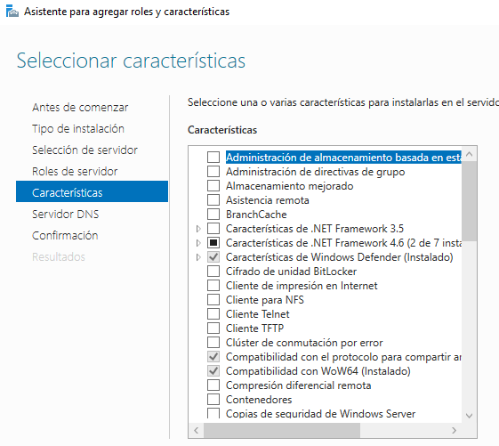

Ez aldatu ezer.

- *DNS*a konfiguratu:

+ **Administrador del servidor >** **Herramientas > DNS**.

+ *zerb-windows-xx* ireki, **Zonas de búsqueda directa** hautatu eta **Zona nueva**.

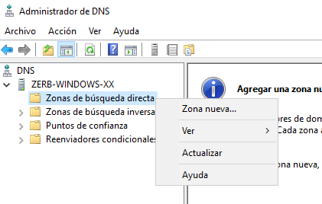

+ **Zona principal**.

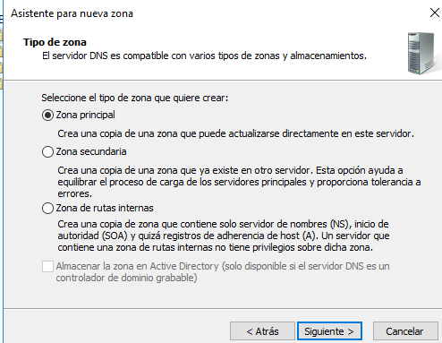

+ **Nombre zona:** *mikeltel.net* (ikasle bakoitzak jar dezala berea).

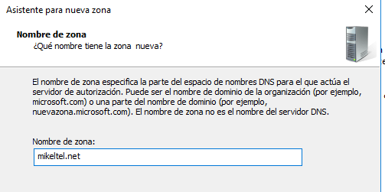

+ **Crrear un archivo**… laga *mikeltel.net.dns*.

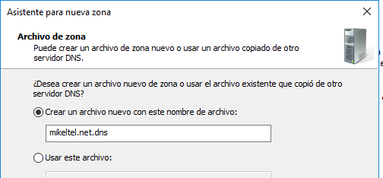

+ **Permitir todas las actualizaciones dinámicas**… aktibatu sare lokal baterako *DNS*a instalatzen ari bagara, **No admitir**… Interneterako *DNS*a instalatzen ari bagara.

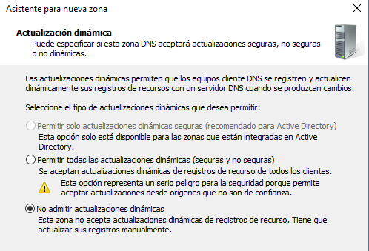

- Konprobatu *SOA*, *NS* eta *A* erregistroak:

+ **Zona de búsqueda directa** ireki.

+ *mikeltel.net* hautatu eta eskuinean agertzen dira erregistroak.

+ Hautatu, adibidez, *SOA* erregistroa eta egin klik bitan bere ezaugarriak ikusteko.

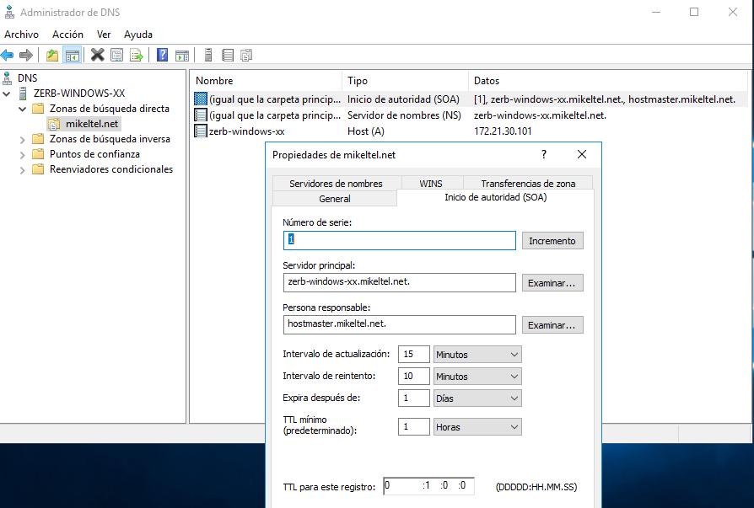

- Aldatu *DNS* zerbitzariaren sare-konfigurazioa, esanez *DNS* zerbitzaria 172.21.XX.101 dela edo, askoz ere hobeto 127.0.0.1.

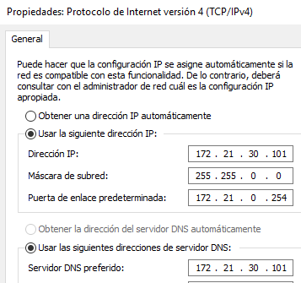 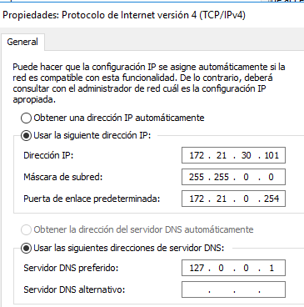

- Edozein unetan zerbitzua geldi dezakegu **ZERB-WINDOWS-XX > Todas las tareas > Detener** eginez.

Orain beste zona bat konfiguratuko dugu:

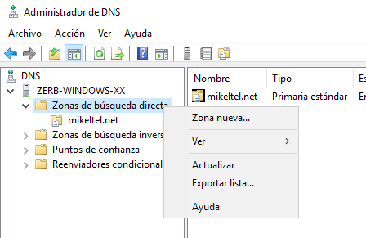

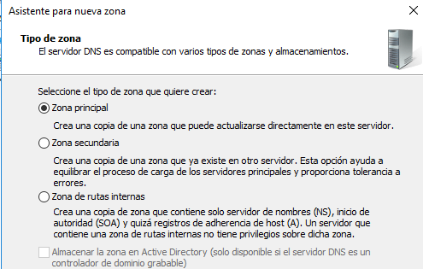

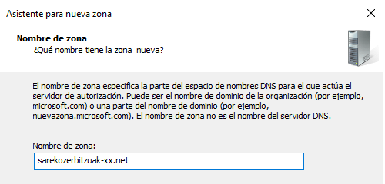

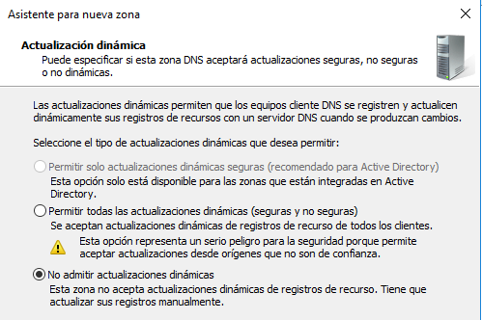

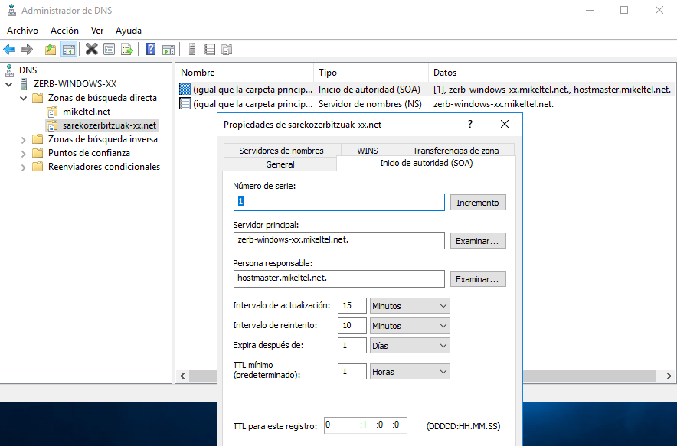

**Ariketa 02-042:** Konfiguratu *sarekozerbitzuak-xx.net* domeinua webgune bat edukitzeko, adibidez, *www.sarekozerbitzuak-xx.net* izenekoa. Webgune hori, hau da, bere *HTML*a, imajina ezazue 200.200.200.200 *IP* helbidea daukan zerbitzari batean dagoela.

**Erantzuna:**

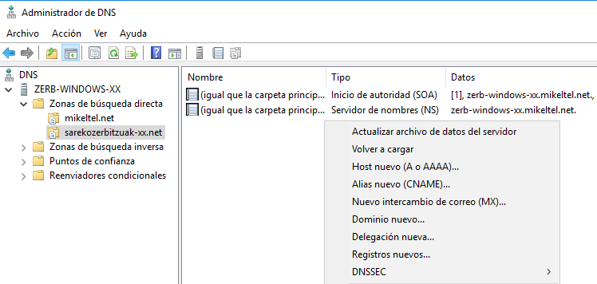

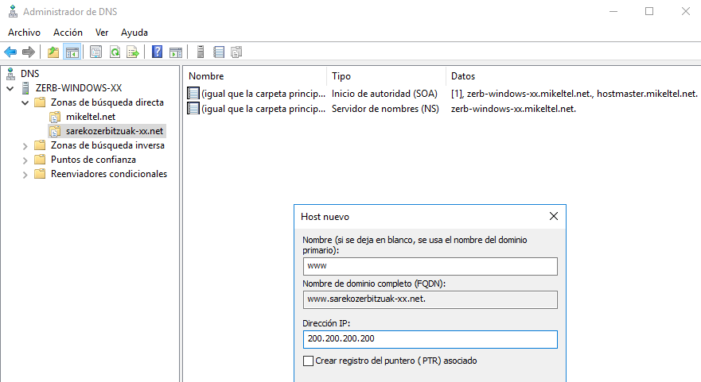

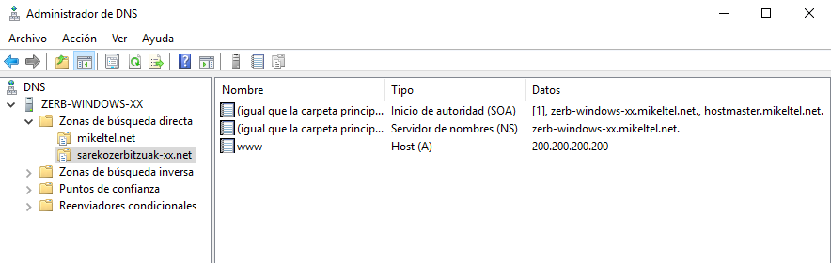

Konprobatzeko (*Windows 10* sisteman)…

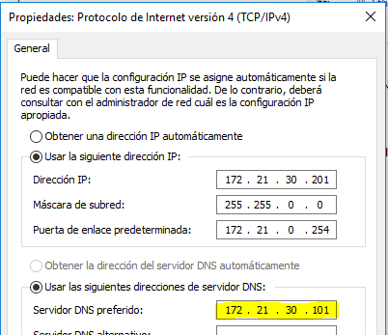

*Windows Server*-aren *IP*a, hau da, *DNS*a instalatuta dagoen ordenagailuaren *IP*a.

*Windows 10* sistemaren *DNS cachea* garbitu:

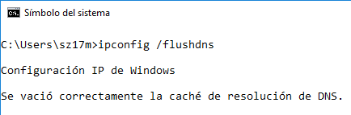

Konprobatu *IP*a ondo dagoen:

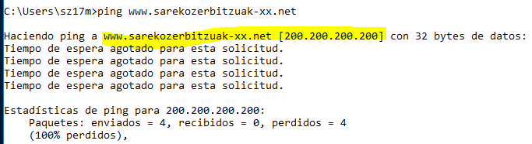

**Ariketa 02-043:** Konfiguratu *DNS* zerbitzaria, zerbitzariak berak ez badaki zelan ebaztu izen bat, *root-server* zerbitzariak erabiltzeko.

**Erantzuna:**

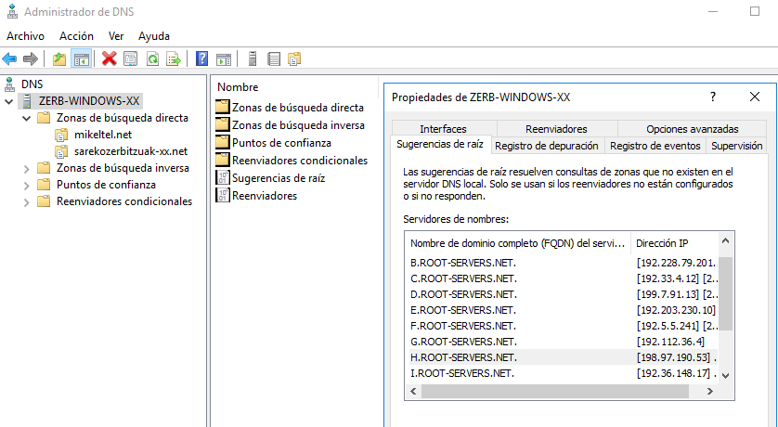

**Ariketa 02-044:** Konfiguratu *DNS* zerbitzaria, zona-transferentziak ez egiteko.

**Erantzuna:**

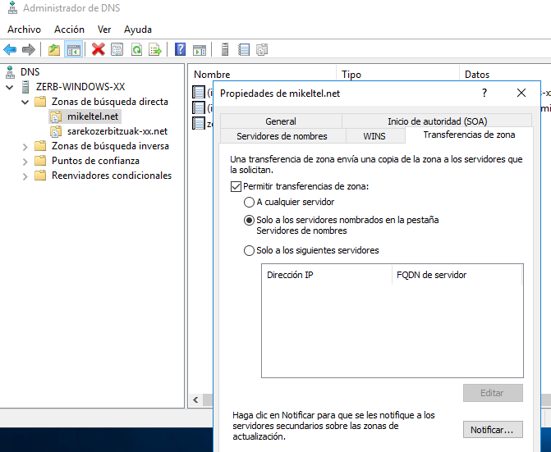

**Ariketa 02-046:** Konfiguratu bezero bat *DNS* zerbitzaria erabiltzeko, eta egiaztatu bezeroa Interneten sartzen den ala ez. Azaldu zelan burutzen den izen-ebazpena.

**Erantzuna:**